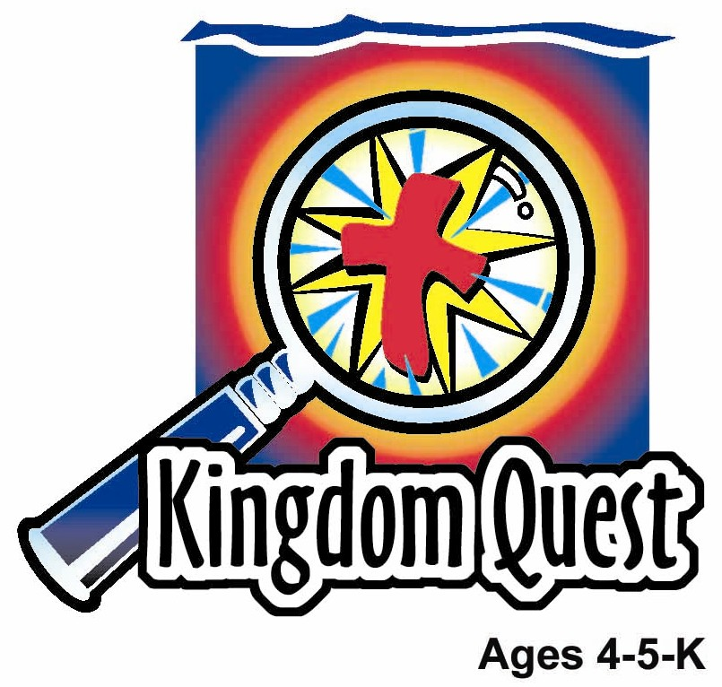
日期: ________________________
系列: 我是上帝的孩子 (六月-八月)
二年级, 第5课

少年的大卫

被膏立为王

取回家的要点: *我是神的儿女—神对我的大计划。
*在课堂中不断的重复这句话。组长将念出第一部分；孩子们以斜体的部分回应。

圣经故事：撒母耳记上16:1-13
与耶稣连接：透过他住在我们心中的圣灵，我们可以完成很多事。

我们将帮助孩子们认识：
- 大卫被膏立为王的故事。
- 虽然大卫很年轻，但神将大事托付给他。透过耶稣的大能，神给他们大任务。
- 神托付他们的一些工作。

我们将帮助孩子们体会：
- 成为神国度中的工人的重要。
- 在神眼中是特别的。
- 渴望为神做大事。

我们将帮助孩子们应用：
- 参与大卫被膏立为王的互动戏剧。
- 享用“油之角”点心
- 进行游戏，他们必须以其合作，并计划如何面对一些挑战，把这些挑战联想为神对他们的计划。

这课程的行程图表

目的地 | 页数 # | 在你的旅程中发掘一些事情 | 所需教材
大组-开场  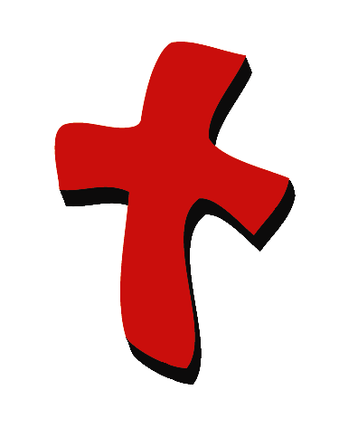 | 3  3-5 | 木偶表演  圣经故事 | - 木偶丁丁  - 棒球帽  - 夹着台词的圣经  - 九套小孩的服装  - 使用手工的角  - 两支麦克风  - 选择性: 牛头的模型(如，在白色帽子上加上黑点)
小组的应用   | 6  6  7  8  9 | 活动1: 手工——“油膏的角”  活动2:“油之角”点心  活动3: 游戏“挑战在这里”  活动4: “杯子排排看”  祷告时间 | 活动1:  - 马尼拉卡上的“油膏的角”  - 剪刀  - 蜡笔或马克笔  - 透明粘纸  - 预先准备印上取回家要点的贴纸  活动2:  - 每人一个糖果圆锥体  - 每人一个 ‘kuih bakul’  - 蜜糖  - 塑料汤匙  - 餐巾  - 杯子  - 水  - 健康点心选择: 萝卜和/或全麦面包及水  活动3:  - 两个水桶  - 几粒球  - 几个呼拉圈  - 跳绳  - 计时器  - 三张纸和铅笔  活动4:  - 10 只贴着经文各个字词的杯子  - 粘纸
大组 – 结束   | 9  9 | 唱歌（选择性）  用木偶短剧温习课程 | - 配合课程选择音乐  - 木偶小鹅
上课前的歌唱时间：（10分钟）
目的：当聚集全部孩子在一个组里唱歌时，新来的小朋友会比较容易投入，也会积极参与组内活动。选一些和今天课程主题有相关性的歌曲，方便介绍今天的主题。选2至3首歌

大组-开场：（15分钟）
目的：木偶会将今天课程所要教导的演出。不会有完整的手稿，不过，会有故事大纲给组长，以便他/她和木偶可以互动。将取回家的要点介绍给孩子们，好让他们可以和上帝的话语互动，当他们经历圣经故事时更能投入。

所需器材：木偶丁丁、棒球帽、夹着台词的圣经、九套小孩的服装、做手工用的角、两支麦克风； 选择性: 牛头的模型(如，在白色帽子上加上黑点)

木偶表演：
目的：木偶会将今天课程所要教导的演出。不会有完整的手稿，不过，会有故事大纲给组长，以便他/她和木偶可以互动。

丁丁带着一个棒球帽出场。她很兴奋因为她要去参加第一天的儿童营。让丁丁更兴奋的是，虽然她是营会中最小的一位，但是她是当天的领袖。主持人问丁丁当天的领袖的任务是什么。丁丁急速的念出一系列领袖要做的事，包括站在队伍的第一位、选择灵修时的音乐及带领小孩唱国歌。主持人说丁丁一定觉得成为当天的领袖是很重要的。然后他告诉丁丁虽然她是最年幼的孩子，却被选为当天的领袖，这提醒他关于今天的圣经故事。在圣经故事中，孩子们将学习有关神使用长大后的撒母耳去选出以色列的新领袖，新王的故事。撒母耳很惊讶神竟然选择了大卫，八兄弟中最年幼的那位。主持人告诉丁丁从这真实的故事，神可以使用年幼的孩子做重要的事。

主持人教丁丁取回家的要点。 *我是神的孩子——神给我大计划。主持人先说出第一句，丁丁说第二句回应。和丁丁重复复习几次后，和其他小孩一起练习。

圣经故事：幻想剧场
幻想剧场是一个让观众参与演出的话剧，透过创意的服装和小孩为演员，带出有关的圣经故事。幻想盒子装着圣经及话剧的其他特别道具。一开始，拿出圣经，解释那是神的话语。略略的概述有关的故事，然后拿出一个幻想帽，把它带在头上。请孩子们也带上他们的幻想帽，想象圣经里所告诉我们的事迹。一些孩子将用他们的想象能力把那事迹表演出来。分派道具，请演员出场，开始演出。请他们坐在一旁直到他们被叫出舞台。

你需要为这次的表演选出以下的圣经人物：
- 撒母耳和耶西站在舞台旁。
- 七个儿子站在舞台的另一旁。
- 大卫，站在舞台下远处(最好是最小的孩子)

主持人：

让我为你读一段发生在很多年前的事。事实上，这真是很久很久以前，在耶稣出世前。这故事是关于一个神对他有大计划的小孩。有一个先知叫撒母耳。先知的工作是告诉人们神的特别信息。神要统领及带领他的百姓。他透过先知告诉百姓他要他们做什么。

现在，撒母耳在这里。带撒母耳上台。神告诉撒母耳他不喜欢现在的王。那王是扫罗，扫罗王并没有听从神的话。他很快就不能做王了。神要选一个新的国王。神要撒母耳去选出适当的人，用角的油膏他的头，然后说：“你如今被神拣选为王。”可是，撒母耳不知道神要选谁，神将指示他。神叫他到伯利恒去。他可以到那里去出席一个特别聚会，带着牛犊去献祭。在那聚会中有个人名叫耶西。耶西上前来。

神告诉撒母耳耶西的其中一个孩子将成为新王。这是大儿子。当撒母耳看到他是那样俊美高大，撒母耳觉得这应该是耶和华的受膏者。而且他也是 最大的儿子。可是，就是他吗？“不是”神说。

“那第二儿子呢？”撒母耳问神，“是他吗？”可是神说也不是他。

撒母耳一个接一个的在那里经过耶西的每个儿子。每一次，他都问神哪一个是神要拣选成为新王的？让我们来数一数。算“一、二、三、四、五、六、七。”“我要选的新王并不在他们中间。”神说。因此撒母耳问耶西：(在他耳边轻声说。) “你还有其他儿子吗？”

耶西说：“还有个小的，现在放羊。”

“好，去叫他来吧。”撒母耳说。他们就去把看羊的最小的弟弟带来。有谁要猜猜他的名字吗？是的，就是大卫。看看接下来发生什么事。

撒母耳拿出装满膏油的角，把油膏在大卫头上，告诉他：“神拣选了你为他做大事。你将成为他子民的王。”神的灵大大感动大卫，因为神与他同在。

现在，小朋友们，你看到神如何对大卫有大计划？可是，你呢？神是否也对你有大计划？是的。神对你们每一个人都有大计划。那是因为你们是神的孩子。记得为你们舍命。因为耶稣，你如今成为神的儿女，神对你有大计划。这并不表示你将成为王，可是这你可以像大卫一样行奇妙的事服事神的子民。耶稣将与你同在给你力量这么做。所以，记得：*我是神的孩子——神给我大计划。

以简单的祷告做结束。

小组的应用：（30分钟）
目的：在小规模的组别里，可以让孩子们与大人及同龄的小朋友在教会里建立更亲密的关系。用有趣的实际活动讨论圣经故事，加强取回家的要点。要一直不断重复取回家的要点。你说出取回家的要点前半句，孩子们以后半句回应。应用题可以帮助孩子们将取回家的要点应用在他们的日常生活中。将全部的小组聚集并以祷告作为课程的结束。让孩子们祷告。

在小组应用的时间，讨论以下的问题及重点：

神拣选谁成为以色列的新王？(大卫。)

大卫还很年轻，为什么神要选择他成为下一个王？(因为神看重他的心，看见大卫很爱耶和华。)

我们从大卫身上学到了什么？(神可以食用小孩做大事。)

神可以使用你做什么呢？(答案会不同，但包括：向人传讲耶稣、帮助有困难的人或未受伤的人祷告。)

活动1: “油膏的角” 手工
所需器材：马尼拉卡上的“油膏的角”、剪刀、蜡笔或马克笔、透明粘纸、预先准备印上取回家要点的贴纸

制作：
- 把角剪出来。
- 用蜡笔或马克笔装饰。
- 把它卷成圆锥体，粘好。
- 把印上取回家要点的贴纸放在角上。

讨论：
在孩子制作的过程，复习圣经故事。和孩子们讨论神使用他们做大事的方式。复习取回家的要点， *我是神的孩子——神给我大计划。

活动 2: “油之角” 点心
所需器材：每人一个糖果圆锥体、每人一个 ‘kuih bakul’、蜜糖、塑料汤匙、餐巾、杯子、水；健康点心选择: 萝卜和/或全麦面包及水

向孩子解释在圣经时代，人们用公羊的角用来膏神赐与任务的人，如祭司或王。这表示神将这人分别出来为他做特别的事，并给他能力作那件事。把雪糕圆锥蛋卷分给孩子们。请孩子们把一个“kuih bakul”粘在圆锥蛋卷的末端。(这是为了避免蜜糖从圆锥蛋卷的末端滴出来。)让每个孩子把一汤匙的蜜糖倒进圆锥蛋卷里。解释这提醒他们撒母耳用来膏大卫的油。

在孩子享用的同时，讨论小组应用问题并复习取回家的要点， *我是神的孩子——神给我大计划。提醒孩子们他们可以为神做事，因为就如神的灵降在大卫身上，耶稣的能力也降在他们身上。

健康点心选择： 和孩子谈论神对他们的大计划，并提醒他们应该尽全力好好照顾自己，以便他们可以为那些大计划做准备。享用健康点心如萝卜或全麦面包及水，帮助鼓励他们每天都充满活力和生命力面对神的大计划！

活动3: “挑战在这里” 游戏
所需器材：两个水桶、几粒球、几个呼拉圈、跳绳、计时器、三张纸和铅笔

指示：
- 这游戏的目标是让孩子一起计划，面对几个组长给他们的挑战。
- 孩子们将有两分钟的时间完成每个挑战。
- 组长将给每个用各种方式面对挑战的孩子份数。分数将在游戏结束时让孩子知道他们在哪个挑战中作得最好。
- 这游戏将适合这年龄的孩子。在计划时间里，让孩子们自己体验那些材料。若他们面对困难，组长可以加入给他们一些提示。
- 在时间结束前给有关的组别30秒提醒。
- 计划时间后，孩子们应该轮流出来示范他们的意见。
- 每张纸是用于不同的挑战。当孩子示范他们的解决方式时，给每一个成功的解决方式打分数。
- 结束时，统计所有纸上的分数。那一组的活动最成功？

挑战#1:
每个水桶距离6尺，把球放进其中一个水桶。有几个方法可以在手和脚不动到球的情况下，把球从一个桶放进另一个桶里面？

挑战#2:
有几个转动呼拉圈的方法？
挑战#3:
你可以用跳绳的绳子在地上作出几个形状？

讨论：
提醒孩子，如同他们需要计划如何解决那些挑战，神把挑战放在他们的生命中，他也对他们有大计划。那些计划包括：向人传讲耶稣、向人表达爱心、帮助人、称为好朋友或计划他们长大后的工作。我们可以成为神国度重要的一部分是因为耶稣为我们死在十架上并给我们力量完成神对我们的计划。复习取回家的要点， *我是神的孩子——神给我大计划。

活动 4: “杯子排排看”
宗旨：帮助孩子们背记经文及把它记在心里。透过创意小组活动帮助孩子享受学习金句。

所需器材：10 只贴着经文各个字词的杯子、粘纸
.

金句：加拉太书3:26 ~ 我们因信基督耶稣，都是神的儿子。

金句学习:
上课前先把两条线用贴纸粘在地上，距离8尺。将杯子排成三角形的形状。用那三角形和孩子一起朗诵金句几次。然后，请孩子们排在预先粘好的其中一条线后面。给每个孩子一个塑料杯子，把孩子排成颠倒金句的次序。数一到三后，请握住金句最后一个字，站在第一个的孩子跑到另一条线，把杯子放在线上。第二个孩子将接着把最后第二个字放在线上，直到整段金句被排好。他们需要按着金句把杯子排好。当塑料杯子被排成三角形，所有孩子需要一起背诵金句。若时间允许，可以重复几次。

祷告时间：
求神帮助你知道他对你的计划并把它行出来。求耶稣差下他的圣灵帮助你行出神的计划。

大组-结束：（10分钟）
目的：傻傻的木偶鸟，小鹅，正在非常努力学习取回家的要点。组长将从今天的课程里，用每个小组的应用活动里的例子，说出前半句的取回家的要点，孩子们以后半句回应。他们尝试将取回家的要点教这木偶鸟，但是，每次他都混淆了字句或概念。经过了三次的尝试，他终于学会了，而且还用一种近似唱歌剧的嗓子唱着取回家的要点。

唱歌：(选择性)

用木偶短剧温习课程：

小鹅混乱的句子：

活动1: “…娃、挖、蛙、猪、煮、竹。”
活动2: “…神对河马有大计划。”
活动3: “…神对芝士有大计划。”
活动4: “…快跑把塑料杯放下。”

接待嘉宾及感谢他们的出席。

课程5

大组开场
- 木偶丁丁
- 棒球帽
- 夹着台词的圣经
- 九套小孩的服装
- 使用手工的角
- 两支麦克风
- 选择性: 牛头的模型(如，在白色帽子上加上黑点)

小组应用
活动1:
- 马尼拉卡上的“油膏的角”
- 剪刀
- 蜡笔或马克笔
- 透明粘纸
- 预先准备印上取回家要点的贴纸
活动2:
- 每人一个糖果圆锥体
- 每人一个 ‘kuih bakul’
- 蜜糖
- 塑料汤匙
- 餐巾
- 杯子
- 水
- 健康点心选择: 萝卜和/或全麦面包及水
活动3:
- 两个水桶
- 几粒球
- 几个呼拉圈
- 跳绳
- 计时器
- 三张纸和铅笔
活动4:
- 10 只贴着经文各个字词的杯子

大组结束
- 配合课程选择音乐
- 木偶小鹅



